Логические игры для детей 3-4 лет

Детская логика может свести с ума любого взрослого, а может и наповал сразить своей остротой и точностью. А еще ее можно развивать.
В этой статье вы найдете самые типичные логические игры для детей от 3 до 4 лет. Итак:

Отгадываем загадки - развиваем логику.
Игра в загадки будет актуальна для ребенка в любом возрасте. Просто для каждого возраста подбирается свой уровень сложности самих загадок. Для того, чтобы загадывать ребенку загадки, не обязательно обкладываться многочисленными книжками и пособиями – выдумывайте их сами.
Типичные загадки для трехлеток:
- «Кто это такой?» – маленький, пушистенький, любит грызть морковку, прыгает вот так – «прыг-прыг»?
- «Что в этой комнате?» - это находится в этой комнате, он большой, у него есть дверцы – их можно открывать и закрывать, мама туда складывает одежду.
Как видите – загадки для детей от 3 до 4 лет вполне успешно может придумывать любая мама. Причем в отличие от других способов развития логики, играть в загадки можно всегда и везде – по дороге на прогулку, стоя в очереди, в транспорте. Пусть ваши загадки будут не такими идеальными, как в детских книжках и пособиях. Зато они отлично развивают логику, и вы сами можете «настраивать» уровень их сложности для вашего ребенка.

Кто лишний?
Перед ребенком выкладывается несколько карточек. Нужно определить какая из них лишняя по смыслу. Вместо карточек можно использовать настоящие предметы.
Вот примеры карточек, которые я выкладывала на этом сайте (нажав на картинку, их можно скачать):
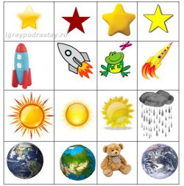
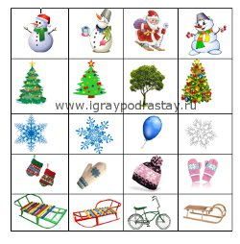
Последовательности.
В три года постепенно можно начинать учиться складывать последовательности.
Для последовательностей можно использовать конструктор «Лего», фигуры, вырезанные из бумаги (но мне больше нравятся фигуры из кухонных целлюлозных салфеток – с ними удобнее работать), любые другие предметы.
Конечно, в этом возрасте последовательность должна быть очень простой, а задание для ребенка должно состоять в том, чтобы выложить один-два кирпичика в ее продолжение (если ребенок захочет выложить больше - это конечно приветствуется!).
Примеры последовательностей (ребенок должен продолжить логический ряд - дострой дорожку "правильными кирпичиками"):

- Чередование по цвету.
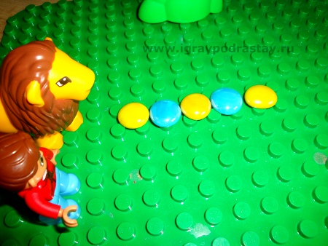

- Чередование по форме.
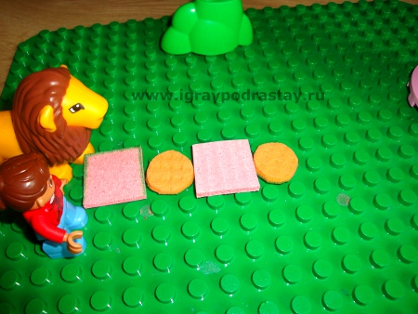

- Чередование по размеру.
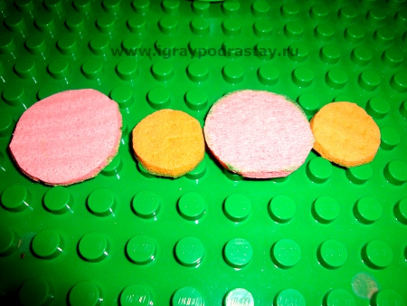

Ближе к четырем годам можно пробовать более сложные последовательности.
Но если вы усадите большинство детей перед такой вот полосочкой с последовательностью и предложите ее продолжить – в 80% случаев ребенок просто встанет и убежит.
Чтобы заинтересовать детей, нужно придумать какую-либо короткую сказку или историю.
Например:
«Решили звери перейти через реку, но мостик у них был сломан. Давай поможем зверятам построить мостик, но только он должен быть из самых правильных кирпичиков, иначе он быстро развалится." (Часто дети в этом возрасте уже увлекаются каким-либо мультфильмом или сказкой. Тогда герои, которые будут переходить через мостик обязательно должны быть из любимой сказки или мультика. Мы, например, часто строим мостики для того, чтобы Элли, Страшила и ее друзья могли переправиться через реку или обрыв в горах).
В качестве последовательности может выступать также дорожка для паровозика или машинки,бусы для куклы и т.п.

Лабиринты.
В возрасте трех лет дети уже довольно хорошо могут справиться с простым заданием по типу «Лабиринт»:
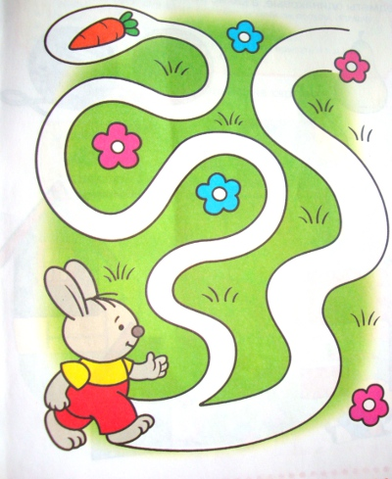

Для лабиринтов не обязательно покупать книжки и скачивать пособия – их легко можно нарисовать.

Больше, меньше, столько же.
Большинство развивающих методик рекомендует учить детей в возрасте от 3 до 4 лет сравнивать предметы – усваивать понятия больше, меньше, поровну.
Для того, чтобы ребенок без труда освоил эти логические понятия, обучение проводят постепенно (уровни обучения, указанные ниже, выложены по мере возрастания сложности). Сначала все задания выполняются вместе с мамой. Постепенно ребенок сам начнет выполнять все самостоятельно.
Итак:

Уровень 1 – самый простой - метод наложения.
Для того, чтобы определить сколько предметов – больше, меньше или столько же, ребенку предлагают их накладывать друг на друга. Ребенку будет намного проще сориентироваться в выполнении задания, если каждый элемент для сравнения будет находиться в своей «клеточке».
Например:
На полянке звери нашли вкусные конфетки, давай проверим – хватит ли им этих конфет?
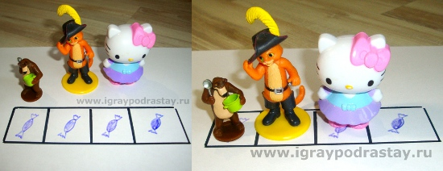
Ребенок накладывает игрушки на изображения конфет. В результате делается логический вывод (который обязательно озвучивается) – конфет больше чем нужно, столько же или меньше чем зверей.

Уровень 2 – метод выкладывания (сопоставление).
Для этого способа также используются фигурки, размещенные в клеточках – чтобы легче было ориентироваться. Их сравнивают, путем выкладывания карточек друг под другом.
Например:
Хватит ли морковок зайчатам, давай проверим?
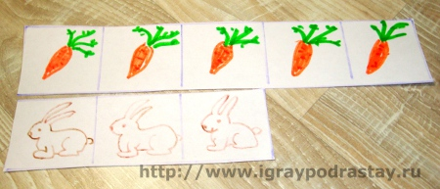

Ребенок берет различные карточки (которые легко можно нарисовать вручную) и выкладывает их друг под другом, а затем делает логический вывод о количестве предметов – «больше, меньше, столько же».

Уровень 3 – определение количества предметов в группе.
Когда предыдущие этапы пройдены, можно переходить к более сложному уровню – определять «на глаз» количество предметов. Для этого можно использовать специальные карточки, а также одинаковые предметы.
Например:
Определи чего больше, чего меньше?
1-й уровень сложности.
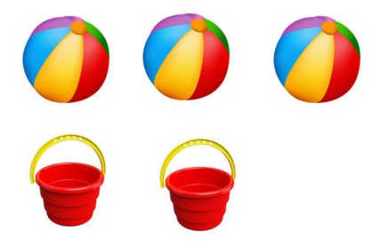

2-й уровень сложности.
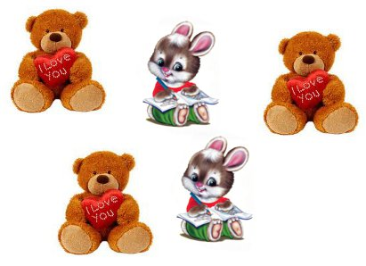

Уровень 4
Выполнение различных заданий, в которых есть понятия «больше», «меньше», «столько же».
- Возьми из кучки столько же морковок, сколько зайчат на полянке.
- Принеси зайчатам побольше морковок.
- Принеси зайчатам конфет меньше, чем самих зайчат – пускай они учатся делиться, а конфет много есть нельзя и т.п.

Сопоставление количества с использованием различных органов чувств.
Понятия «больше», «столько же», «меньше» можно изучать и с помощью других органов чувств. Такие игры особенно подходят подвижным детям (которые многие вещи постигают через движение), а также детям с выраженными музыкальными способностями.
Ребенку предлагают выполнить задания (задания указаны в порядке возрастания сложности, обязательно начинайте с самого простого):
- Ударь в ладоши (бубен, по барабану) столько же раз, сколько ударила я (начинаем всегда с одного раза, затем постепенно увеличиваем количество ударов).
- Ударь в ладоши (бубен, по барабану) больше чем я, меньше чем я.
- Ударь в ладоши, топни ногой столько же раз, сколько предметов нарисовано на картинке. (Например прогони собачек, ворон, каждый хлопок прогоняет одно животное. На первых порах можно закрывать или убирать то животное, которое ребенок «прогнал»).
- Отложи на каждый звук одну игрушку (например, волшебный колокольчик раздает морковки зайкам. На каждый удар колокольчика отложи одну морковку для зайчонка).
- Покажи карточку, на которой изображено столько же предметов, сколько ударил молоточек.
Конечно же и здесь не обойтись без сказки. Чтобы заинтересовать ребенка – придумывайте увлекательные истории с его любимыми героями, ребенок очень легко будет включаться в выполнение заданий и с удовольствием развивать свою логику.
Существует еще очень много интересных логических игр для детей от 3 до 4 лет – о них я планирую написать в самое ближайшее время. Чтобы не пропустить ничего интересного - следите за публикациями на сайте или подпишитесь на наши новости в социальных сетях.
Удачи Вам в ваших занятиях с детьми!

